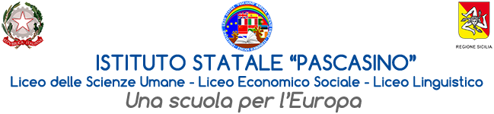

Circ. n.227

Agli alunni

Al personale

Al sito web

**Oggetto: Raccolta solidale**

Si comunica che la nostra Istituzione scolastica, su iniziativa degli alunni rappresentanti d’Istituto, promuove una raccolta di prodotti da donare all’Opera Mons. Gioacchino Di Leo ODV che provvederà a far arrivare alle famiglie bisognose di Marsala. Gli studenti e i docenti che volessero contribuire raccoglieranno i prodotti fino al 18 dicembre 2023 e i rappresentanti di classe li consegneranno alla prof.ssa Alestra nel plesso di via Falcone, al prof. Messina nel plesso di via Vaccari e alla prof.ssa Zizzo nel plesso del Sacro Cuore.

Sarebbe preferibile donare cibo in scatola, olio, tonno, biscotti.

Tutto quello che sarà raccolto sarà consegnato a Padre Fiorino che provvederà a recapitarlo alle famiglie bisognose.

Marsala, 10-12-2024

F.TO IL DIRIGENTE SCOLASTICO

prof.ssa Anna Maria Angileri

*(Firma autografa sostituita a mezzo stampa ai sensi dell’art. 3 comma 2 del D. Lgs. 39/93)*